[华中科技大学某研究团队所发文章被质疑发生图片重叠](https://mp.weixin.qq.com/s?__biz=Mzg4OTgzNzAyOA==&mid=2247566564&idx=4&sn=9ba79f8257e9d3dcb500a5df66c150a4&chksm=cea51fb831e72e3f20e5f98f6f0b3a262c216899788e2c1455d213d0b3bbd8ad26890308f44c&scene=126&sessionid=1743267501)

诚信君[iPubpeers](javascript:void(0);)2025-03-24 09:56:22河南



2019年 10 月25日，华中科技大学 Huang Liping 研究团队，在***Nature communications***上发表的题为**“Mild photothermal therapy potentiates anti-PD-L1 treatment for immunologically cold tumors via an all-in-one and all-in-control strategy”**的研究论文，**被质疑文中出现图片重叠。**

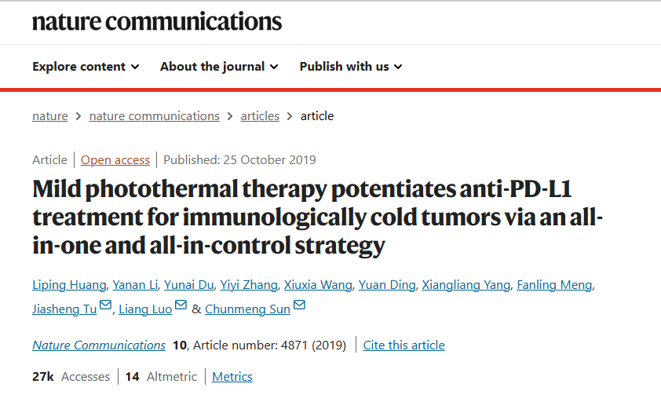

该文章于2025年3月在Pubpeer上被读者质疑：**文章出现图片重叠。**

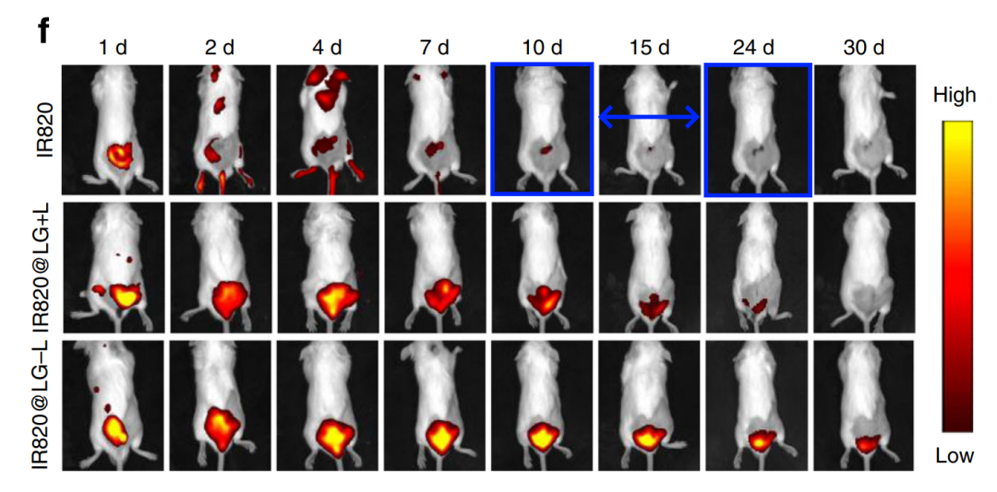

**相关消息**

https://pubpeer.com/publications/EBDD71FB96B54842B6EEFC54B1966F#1

图片



**iPubpeers，专注于图片重复报道。**

**投稿事宜：ilovehainan@foxmail.com**

**觉得本文好看，请点这里！**